首页：

图片滚动效果



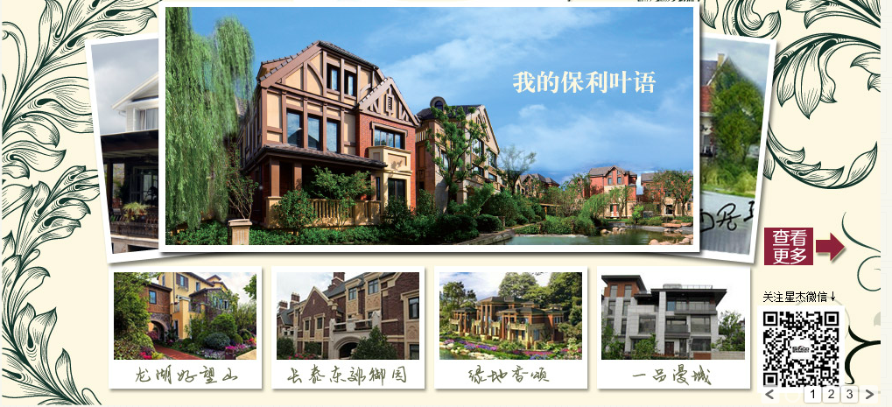

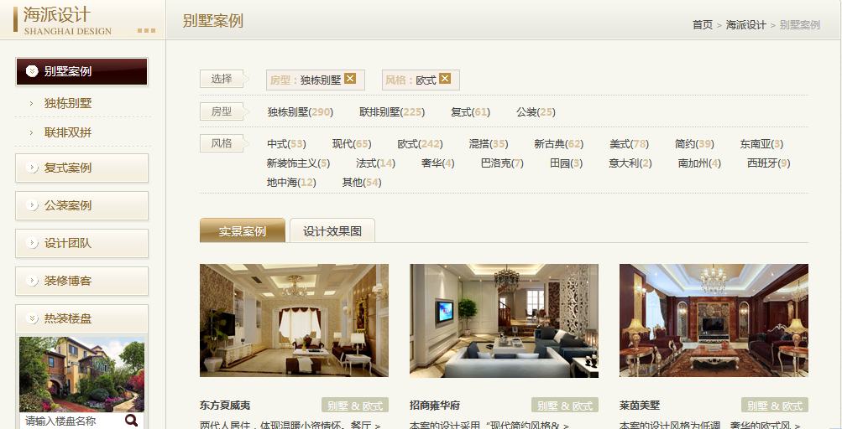

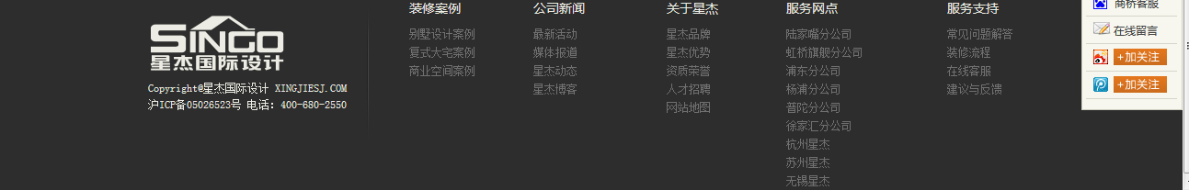

详情页面：

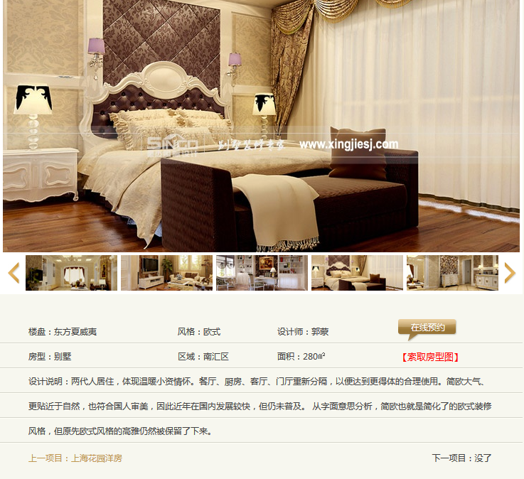

页面顶部菜单栏：

首页，别墅案例，复式案例，公寓平层，公装案例，走进xx，

左边菜单栏：别墅案例<独栋别墅，联排双拼>，复式案例，公寓平层，公装案例<餐饮，办公室>

详情页面：

装修风格： [中式](http://www.xingjiesj.com/Case_Villa/StyleList_C3_S12_P1.Html) [现代](http://www.xingjiesj.com/Case_Villa/StyleList_C1_S12_P1.Html) [混搭](http://www.xingjiesj.com/Case_Villa/StyleList_C6_S12_P1.Html) [地中海](http://www.xingjiesj.com/Case_Villa/StyleList_C15_S12_P1.Html) [简约](http://www.xingjiesj.com/Case_Villa/StyleList_C8_S12_P1.Html) [东南亚](http://www.xingjiesj.com/Case_Villa/StyleList_C12_S12_P1.Html) [新装饰主义](http://www.xingjiesj.com/Case_Villa/StyleList_C11_S12_P1.Html) [法式](http://www.xingjiesj.com/Case_Villa/StyleList_C13_S12_P1.Html) [欧式](http://www.xingjiesj.com/Case_Villa/StyleList_C2_S12_P1.Html)

案例

房型

建筑面积

总价

人气

楼盘名称

设计说明

这些是主要字段

对应的图片上传：

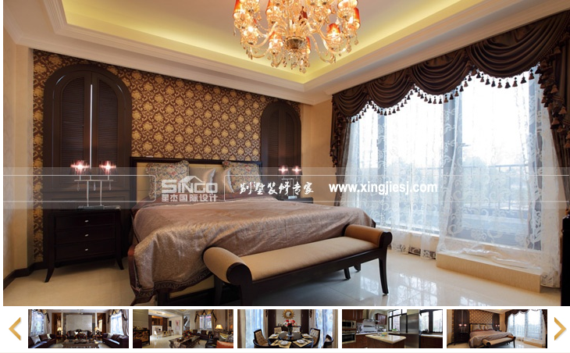

下面的小图片的用数字代替，一个楼盘对应了很多张照片。

走进xx

3张图片<上大下面各50%两张>

公司介绍

联系方式

查询模块：(去掉统计数字)

改成 统一，只留这种类。



改成案例展示

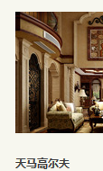只需要图片和名称

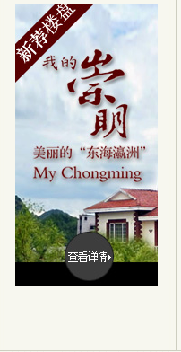这个留着，可以换张图片做背景

底部：

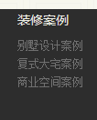 商业空间改成公装案例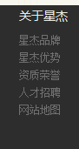 改成走进xx 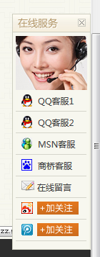这个保留。

顶部，去掉地点，其他保留。



参照网站：

http://www.xingjiesj.com/